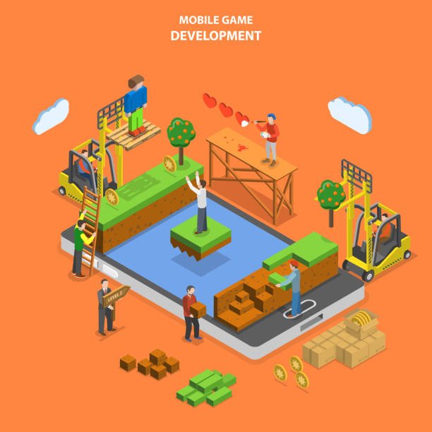

Mobile Game Development

Job requirements :

* Bisa bekerja dalam shift
* Min. Pendidikan S1 Teknik Informatika
* Bisa bekerja dan berkomunikasi yang baik dengan tim
* Memiliki rasa tanggung jawab, sopan, dan bekerja keras
* Memiliki basic dalam skill pengembangan game

Mobile App Development

Job Requirements:

* Bisa bekerja full time
* Min. Pendidikan S1 Teknik Informatika
* Minimum memiliki pengalaman dalam bidang selama 1 tahun
* Memiliki rasa tanggung jawab, sopan, dan bekerja keras
* Memiliki basic dalam skill pengembangan software mobile app

Software Developer

Job Requirements:

* Bisa bekerja full time
* Min. Pendidikan S1 Teknik Informatika
* Minimum memiliki pengalaman dalam bidang selama 1 tahun
* Memiliki rasa tanggung jawab, sopan, dan bekerja keras
* Memiliki basic dalam skill pengembangan software

Web Developments

Job Requirements :

* Bisa bekerja full time
* Min. Pendidikan SMA / SMK / Sederajat
* Bisa bekerja dan berkomunikasi yang baik dalam tim
* Memiliki rasa tanggung jawab, sopan, dan bekerja keras
* Memiliki basic dalam skill pengembangan web

UI / UX Design

Job requirements :

* Bisa bekerja shift
* Min. Pendidikan S1 Teknik Informatika
* Bisa bekerja dan berkomunikasi yang baik dalam tim
* Memiliki rasa tanggung jawab, sopan, dan bekerja keras
* Memiliki basic dalam skill dalam mendesign UI